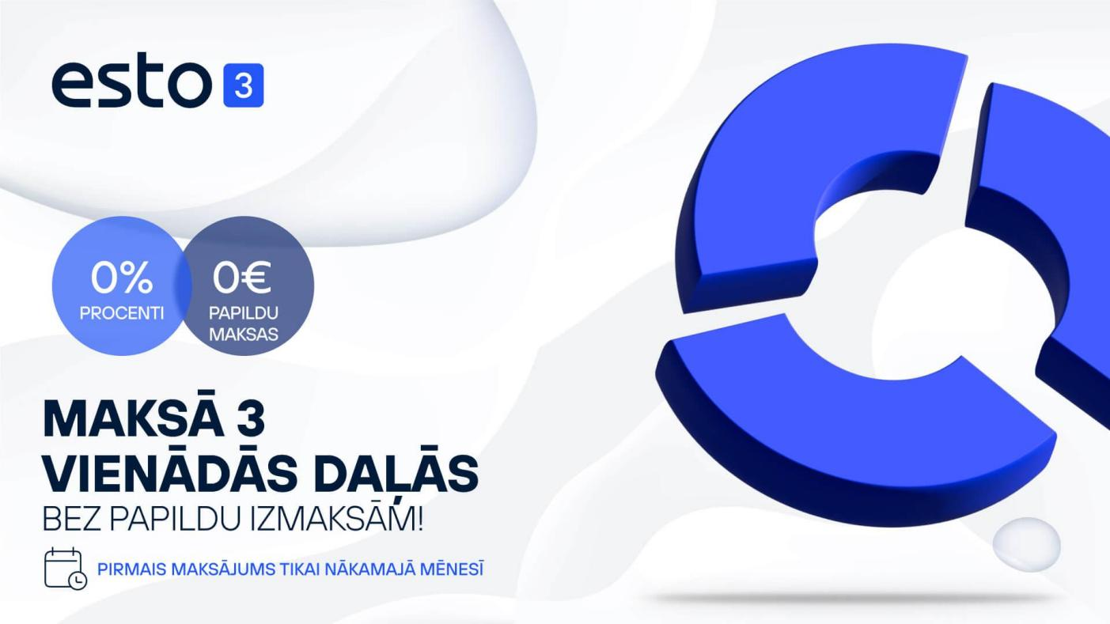

ESTO 3 ir populārākā un jaunākās paaudzes norēķinu metode. Ērti sadaliet pirkuma summu 3 vienādos maksājumos. Iegūstiet tieši to, kas Jums nepieciešams, bez procentiem un bez papildu maksas. ESTO 3 pakalpojums pieejams internetveikalos un klātienes veikalos.

**Kā tas darbojas?**Ar ESTO 3 Jūs varat sadalīt pirkuma summu 3 vienādās daļās, maksājumus veicot 3 mēnešu laikā bez papildus maksas.

1. Ievietojiet savas izvēlētās preces pirkuma grozā
2. Norēķinu sadaļā kā maksāšanas metodi izvēlieties ESTO 3
3. Apstiprinājumu saņemsiet uzreiz reāllaikā
4. Apstipriniet ESTO 3 līgumu un saņemiet savu pirkumu!

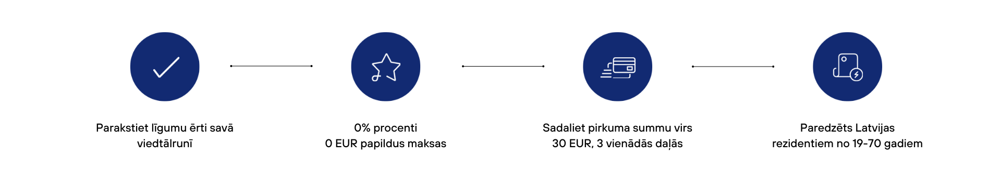

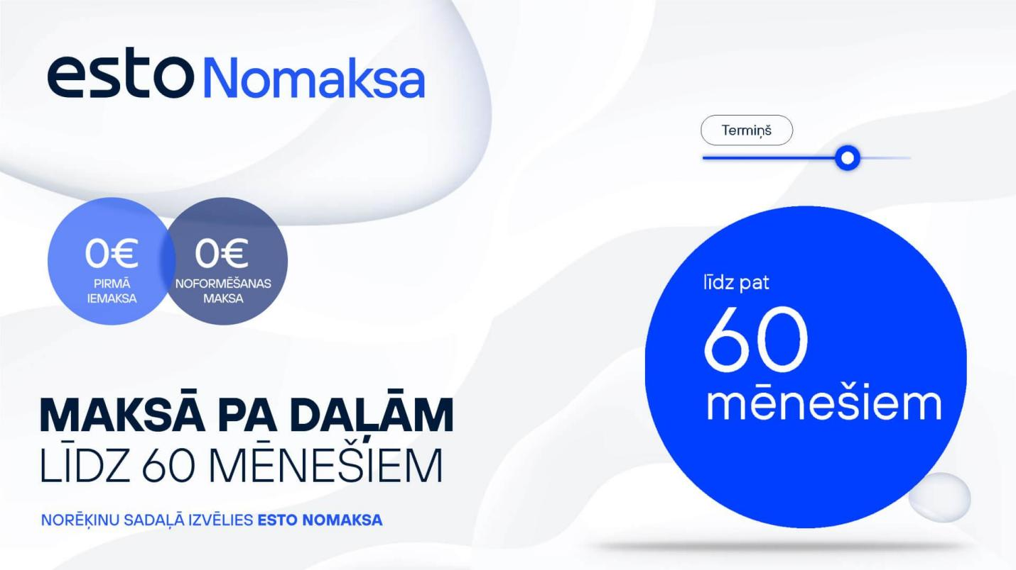

ESTO nomaksa ir inovatīvs maksājumu risinājums, kas ļauj sadalīt pirkuma summu ikmēneša maksājumos. ESTO nomaksa pieejama internetveikalos un klātienes veikalos.

**Kā tas darbojas?**

1. Ievietojiet savas izvēlētās preces pirkuma grozā
2. Norēķinu sadaļā kā maksāšanas metodi izvēlieties ESTO nomaksa
3. Izvēlieties sev vēlamo atmaksas termiņu 3-60 mēneši
4. ESTO nomaksas apstiprinājumu saņemsiet uzreiz reāllaikā
5. Apstipriniet ESTO nomaksas līgumu un saņemiet savu pirkumu!

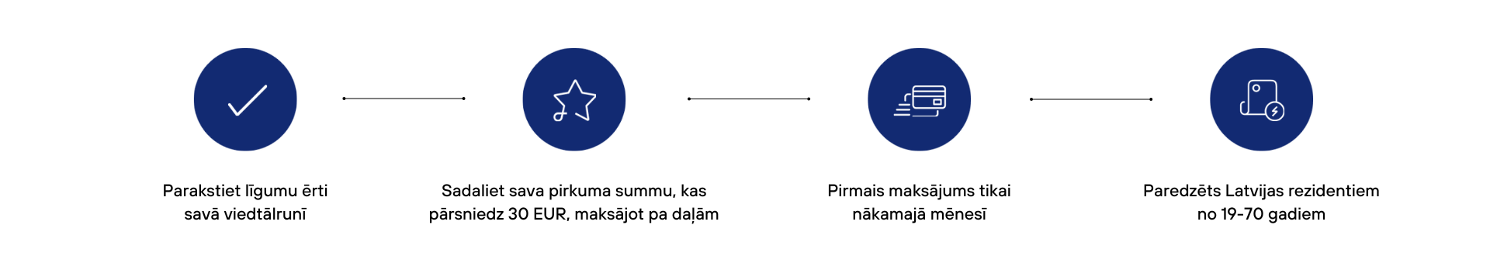

**ESTO nomaksa nodrošina licencēts patērētāju kreditēšanas uzņēmums ESTO LV AS.** Pirms līguma parakstīšanas rūpīgi izlasiet piedāvātā līguma noteikumus un, ja nepieciešams, konsultējieties ar ESTO AS darbinieku vai citu speciālistu. Vairāk informācijas ESTO mājaslapā [www.esto.eu/lv](http://www.esto.eu/lv) Piemērs: aizdevuma summa 1050 eiro, aizdevuma atmaksas termiņš 12mēneši un fiksētā procentu likme 19.9 %, līguma noformēšanas maksa 0,00EUR, ikmēneša administrēšanas maksa 0,00 eiro gada procentu likme 21.8% ikmēneša maksājums 97,22 eiro, un kopējā summa, kas jāatmaksā patērētājam – 1166.64 eiro.

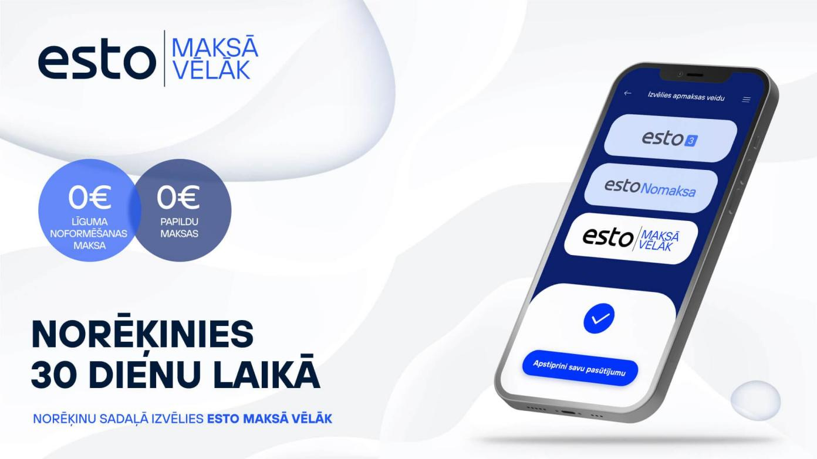

ESTO Maksā vēlāk ir gudrs veids, kā norēķināties un saņemt preces uzreiz un atmaksāt pirkuma summu 30 dienu laikā. Iegūstiet tieši to, kas Jums nepieciešams, ar dažiem klikšķiem - bez procentiem, bez papildu maksas. ESTO Maksā vēlāk pakalpojums pieejams internetveikalos un klātienes veikalos.

**Kā tas darbojas?**

Kā maksāšanas metodi izvēloties ESTO Maksā vēlāk, jūs saņemsiet preci tagad, bet maksājums par to būs jāveic 30 dienu laikā.

1. Ievietojiet savas izvēlētās preces pirkuma grozā.
2. Norēķinu sadaļā kā maksāšanas metodi izvēlieties ESTO Maksā vēlāk.
3. Apstiprinājumu saņemsiet uzreiz reāllaikā.
4. Apstipriniet ESTO Maksā vēlāk līgumu un saņemiet savu pirkumu!

Izvēlies ESTO un iegādājies preci, kad vēlies, bet maksā ērtā un izdevīgā veidā!

Papildu informācija un noteikumi: ESTO 3 noteikumi [(https://www.esto.lv)](https://esto.eu/lv/noteikumi-un-nosacijumi?lang=lv)

